### ****Конспект по познавательно**** - исследовательской ****деятельности*****«*****Знакомство со снегом и его свойствами*****»* в ****средней группе****.

Цель: Расширить представления детей о физических **свойствах снега.** Развивать **познавательный**интерес к окружающему в процессе экспериментирования.

Программные задачи:

Обучающие:

-систематизировать представления о **снеге и его свойствах**: липкий, холодный, мокрый, тает в тепле, превращаясь в воду;

- обучать детей экспериментированию;

- активизировать речь детей через **познавательные вопросы.**

Развивающие:

- развивать у детей умение наблюдать, делать вывод, с помощью воспитателя выдвигать простейшие гипотезы, проверять их с помощью воспитателя.

Воспитательные:

- воспитывать интерес к окружающему миру через исследовательскую **деятельность;**

Предварительная работа: наблюдение за явлениями природы в группе– морозы, **снегопады**, замерзание воды.

Предварительная работа:

1. Чтение художественной литературы *«*Морозко*»*, *«***Снегурушка»** и др.

2. Рассматривание снежинок и **снега на прогулке**.

3. Проведение экспериментов .

Материалы и оборудование:

Демонстрационный материал**: снег**.

Для каждого ребёнка тарелочка для **снега.**

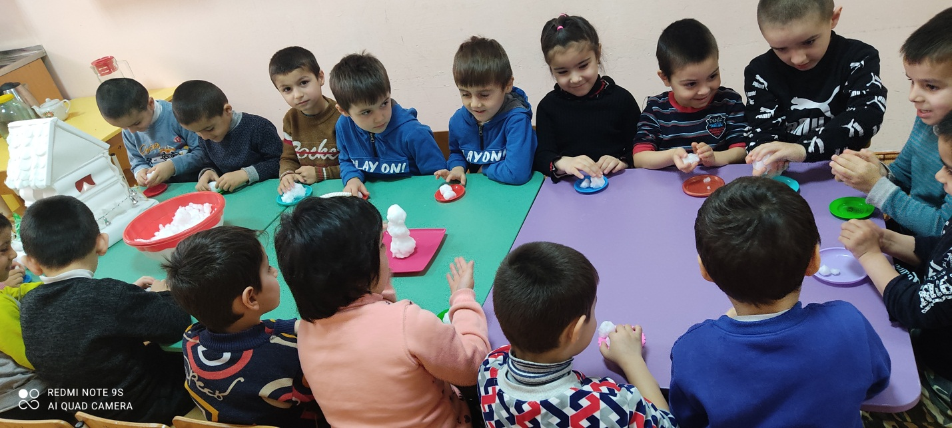

## Ход занятия.

Воспитатель: Дети, отгадайте, что это?

Загадка

Наконец зима настала,

И уже похолодало.

Чистый, белый как пушок,

На земле лежит … снежок

Молодцы, отгадали!

Я вам принесла **снег**. Посмотрите на него, потрогайте

Дети называют: **Снег бывает**: белый, холодный, пушистый, мягкий и т. д.

Экспериментально-исследовательская **деятельность**

Дети, проходите, пожалуйста, в нашу лабораторию. Посмотрите, здесь на столе в чашке лежит **снег.** Сегодня мы с вами проведём опыты и узнаем **свойства снега**.

Опыт №1. «Определение цвета».

Воспитатель кладёт **снег** на разноцветные тарелочки цвета.

- Какого цвета **снег**?

Дети: белый.

- Правильно, белый!

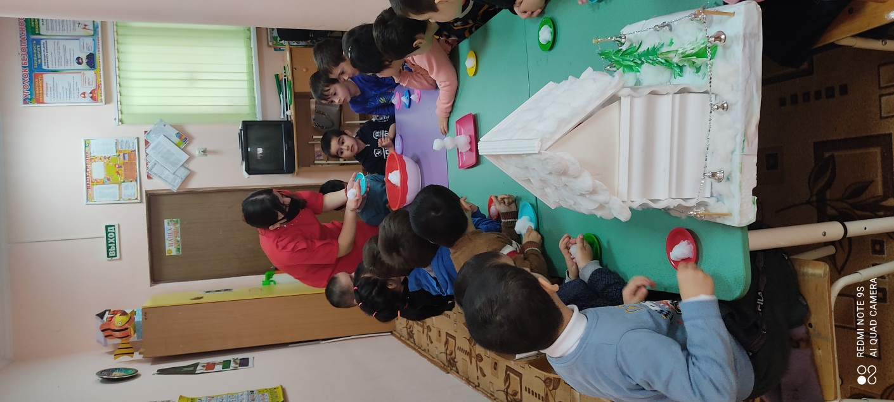

Опыт №2. *«Почему****снег тает****?»*.

- Возьми **снег в руки**. Скажите, пожалуйста, какой он?

Дети: холодный, мокрый.

- Почему мокрый. Что с ним случилось?

Дети: Он растаял.

- Вывод: Правильно, руки у вас теплые и поэтому **снег** растаял и превратился в воду. Значит, **снег состоит из воды**

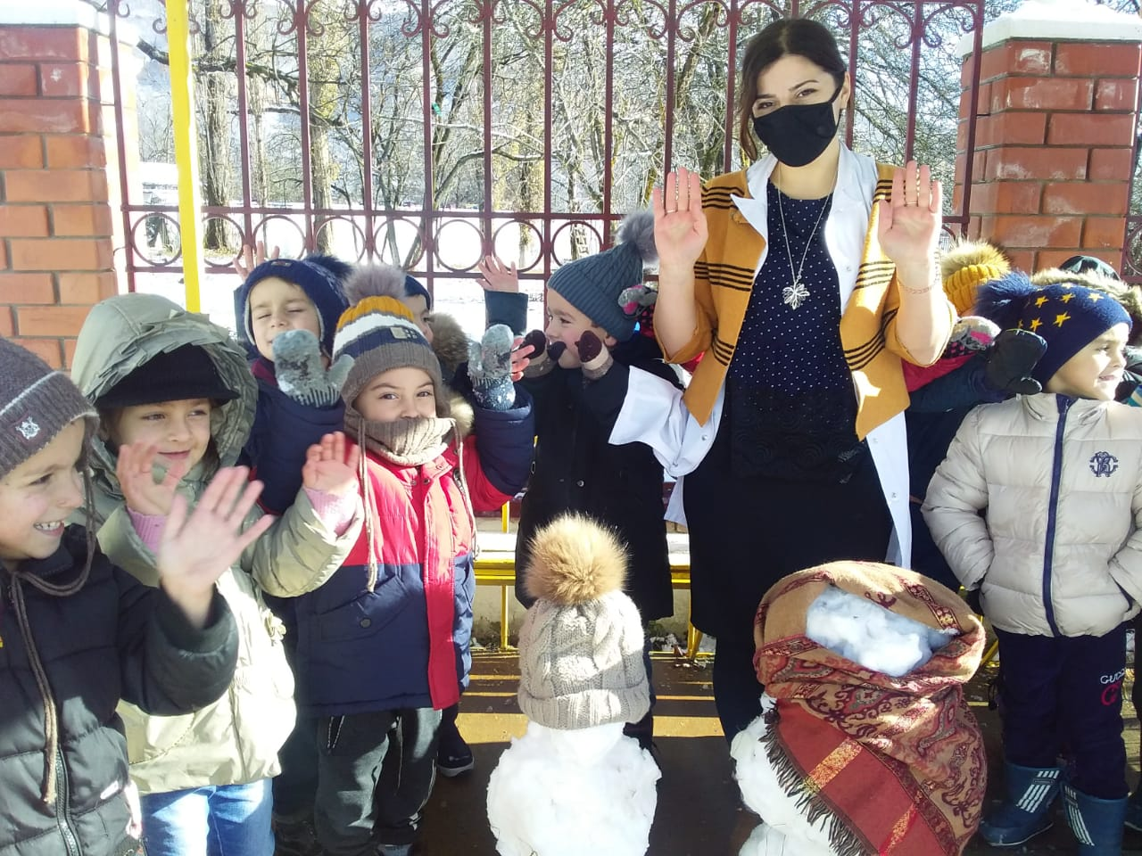

Опыт №3 «**Снеговик**».

- Ребята,посмотрите: если я возьму в руки **снег** и покатаю его в ладонях, или сильно сожму в руке, то у меня получится комочек, а теперь и вы так сделайте.

Как мы называем комочек из **снега?**

Дети: снежок.

- Правильно. А что можно делать из снежков?

- Все правильно из **снега можно лепить**, делать разные фигуры. Давайте сделаем **снеговика и поставим его**. Пусть будет нашим гостем

(Дети помогают делать **снеговика)**

Опыт №5.

«Определение сыпучий или нет»

- Посмотрите, если взять **снег** лопаткой и посыпать его, то, что с ним происходит?

Дети: Он сыпется

- возьмите лопаточки и попробуйте так же сделать? Какой у вас **снег**?

Дети: сыпучий.

Вывод: Правильно **снег сыпучий.**

Опыт №6. *«*Прозрачность **снега**».

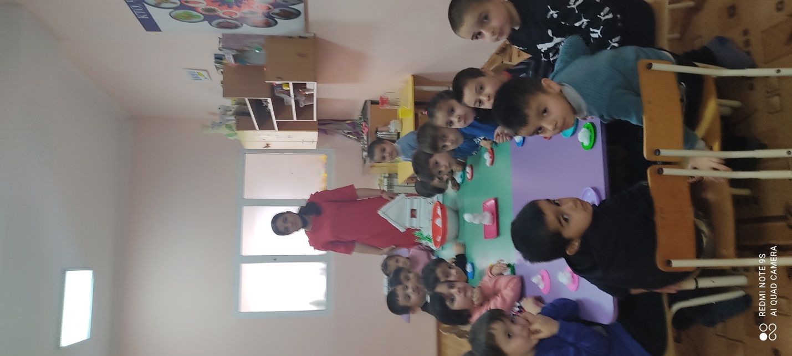

- Дети, когда мы положили **снег на тарелочку**, то видно нам дно тарелки?

Дети: нет.

- Так какой значит он, прозрачный или нет.

Дети – непрозрачный.

- Правильно!

- Вывод: **снег – непрозрачный**

Подведение итогов по опытно-экспериментальной **деятельности**:

-«Обобщающий вывод по опытам»

- Ребята, что мы узнали о **снеге?**

Дети: **Снег белый**, под действием тепла превращается в воду,.

- **Снег сыпучий**, непрозрачный. Из **снега** можно лепить разные фигурки.

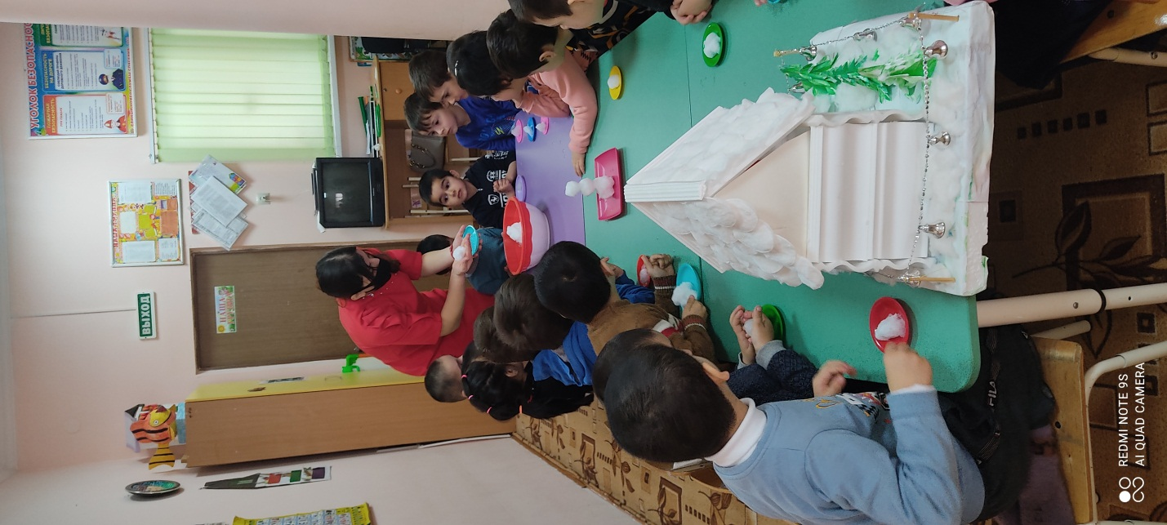

- Молодцы! Вот как много мы узнали, а теперь давайте немного отдохнем

Динамическая пауза

«Ну-ка, детки, покружитесь

И в снежинки превратитесь!»

«Раз, два, три, четыре, пять –

Будем весело плясать

- Молодцы! Дети, а где же наш гость **Снеговик?** Куда он делся?

Дети: Наш **снеговик растаял.**

- Отчего же он растаял?

-Дети: **Снеговик растаял от тепла.**

-Правильно. Но вы не расстраивайтесь. Мы сейчас с вами пойдём гулять и слепим большого **снеговика.** На улице он точно не растает.

Дети, давайте вспомним правила поведения на улице в зимнее время.

«Правила поведения на прогулке зимой*»*

Дети: нельзя есть **снег и сосульки**.

Нельзя стоять под сосульками?

-Почему?

Дети: потому что сосулька может упасть на тебя и поранить.

- Можно трогать металлические предметы языком?

Дети: Нельзя, так как металл накаляется от мороза и можно пораниться.

- Молодцы! хорошо запомнили правила поведения на улице зимой. Можно идти гулять.